新 书 推 荐
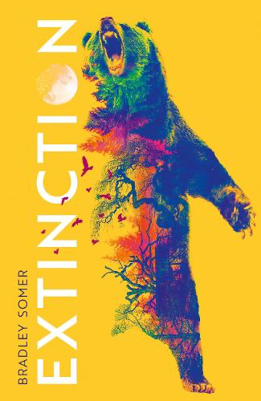
中文书名：《灭绝》
英文书名：Extinction
作 者：Bradley Somer
出 版 社：Harper Voyager
代理公司：WME/ANA/Lauren Li
页 数：288页
出版时间：2022年7月
代理地区：中国大陆、台湾
审读资料：电子稿
类 型：大众文学

内容简介：

世界正在迅速地变得空旷----由于一代代人类对环境造成了严重破坏，大多数人选择了离开地球。

然而，在深山深处一个孤独的山谷里，一名护林员正在看守着最后一只幸存的灰熊。随着自然界资源的枯竭和环境的破败，本（Ben）一直竭尽全力保护这片仅存的荒野。他所参与的Ursa项目是环保主义最后的灯塔，它致力于让最后一只灰熊经历自然死亡，以保护一些自然的、至关重要的美好品质。

但有一天晚上，本遇到了三个偷猎者，他们决心打倒并捕获地球上仅存的最大奖品----他的熊。一场惊心动魄的追逐开始了，猫和老鼠穿过森林和山腰，穿过几个世纪以来人类留下的废墟。时而是猎人，时而是猎物，本必须选择熊和自己的命运。

他愿意为一个濒临灭绝的品种献出生命吗？他愿意为此杀人吗？

索梅尔呈现了当今最令人担忧的人性问题，并将其融入这部灵巧而激动人心的小说中。

作者简介：

布兰德利•索梅尔（Bradley Somer）获得了考古学和人类学学位。他花了很多年的时间在加拿大与美国的荒野、澳大利亚的灌木丛和加勒比海的海滩上寻找文物，以填补人类史前史的隐藏故事。他是《缺陷》（Imperfections），和获得“Alberta Literary Award”奖项的《鱼缸》（Fishbowl）的作者，后者被畅销书《受遗弃者》（The Leftovers）作者汤姆·佩罗塔（Tom Perrotta）称为“一部势不可挡的小说”，并在超过15个国家出版。

谢谢您的阅读！
请将反馈信息发至：李文浩（Lauren Li）
安德鲁·纳伯格联合国际有限公司北京代表处
北京市海淀区中关村大街甲59号中国人民大学文化大厦1705室
邮编：100872
电话：010-82449901
传真：010-82504200
Email：Lauren@nurnberg.com.cn
网址：http://www.nurnberg.com.cn
微博：http://weibo.com/nurnberg
豆瓣小站：http://site.douban.com/110577/
新浪微博：安德鲁纳伯格公司的微博_微博 (weibo.com)
微信订阅号：ANABJ2002


